Lage saksframlegg - politisk handsaming

Finn fram til den saka du skal handsame ved å gjere eit søk i ACOS WebSak. Om arkivsaka ikkje finst frå før, ber du arkivtenesta opprette ny.

Start med å legge til partar i saka.

Vel Ny jpost i toppmenyen og dokumenttype S.

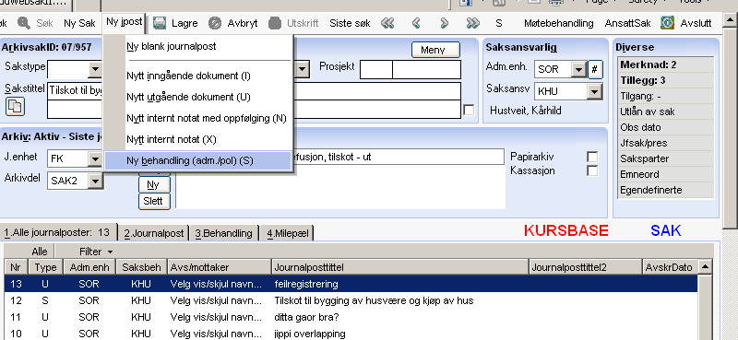

Meld saka opp i rett utval ved hjelp av nedtrekkslista for Utval:

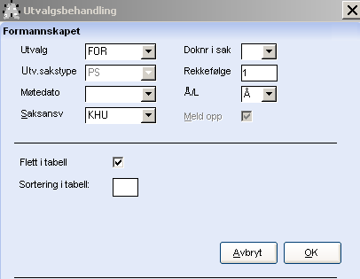

Om du let feltet møtedato stå ope, blir saka di meld opp til førstkommande møte. Dersom saka skal handsamast i eit seinare møte, må du velje aktuell dato frå nedtrekkslista. I feltet Å/L vel du om saka skal handsamast i ope eller lukka møte. Trykk OK. Du får spørsmål om å lage nytt sakspapir. Svar Ja.

No kjem du inn i dokumentbiletet i saka. Overskrifta på saksframlegget ditt er no identisk med tittelen på arkivsaka. Gje saksframlegget ny overskrift, sjå skrivereglane. Lagre.

Skal du gje andre tilgang til saka eller saksframlegget, eller gradere det, gjer du det her:

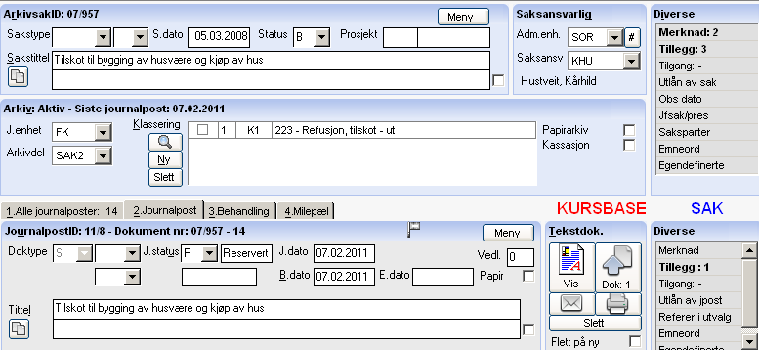

Handsaming i fleire utval:
Dersom saka skal handsamast i fleire utval, melder du saka opp i dei andre utvala med det same.
Stå i dokumentbilete og trykk på fane 3 behandling. Vel Ny behandling. Vel aktuelt (aktuelle) utval frå nedtrekkslista. I staden for å lage nytt saksframlegg, skal du no velje det du nettopp laga frå nedtrekkslista dokumentnr i sak:

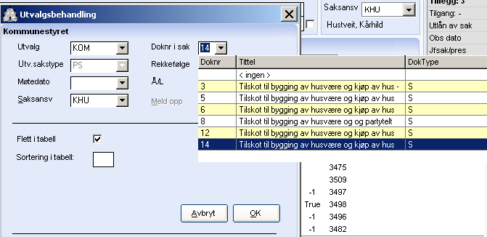

Trykk OK. Gjenta ev innlegging i ny behandling til du har fått med alle utvala som skal handsame saka.

Om det skal vere vedlegg i saka, trykte eller ikkje trykte, skal du plukke dei ut no. Trykk på fana Alle journalposter. Flytt skjermbiletet mot høgre slik at du ser kolonna Vis i dok.liste. Ta bort/set hake for dei journalpostane du vil ha som vedlegg. Lagre.

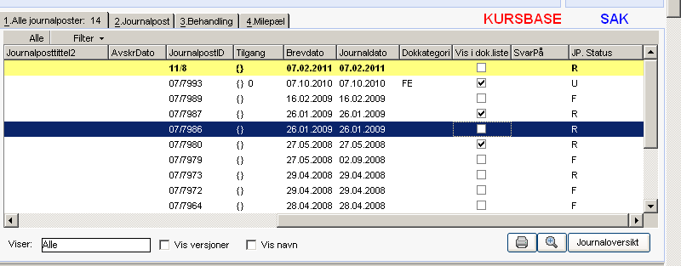

No skal du lage saksframstillinga. Trykk Lag på dok.knappen i Tekstdokumentmenyen. Velg Nytt i neste bilete: Velg sakspapir:

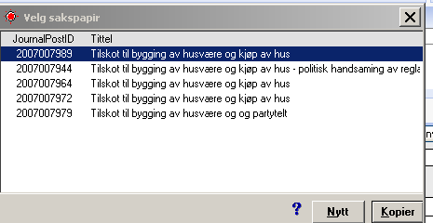

Når du skal velje tekstmal, merkar du malen Saksutgreiing politisk handsaming og trykkjer OK.

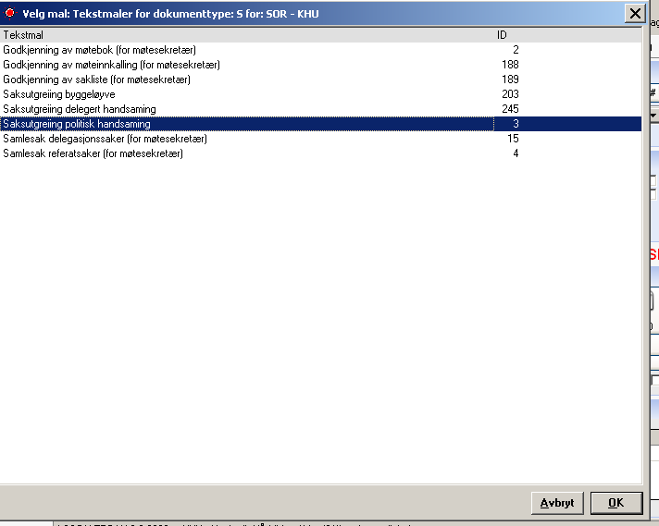

No kjem du inn i teksdokumentet, og startar med å ordne vedlegga slik du har tenkt. Alle dokumenta du kryssa av for under fana Alle journalposter, ligg som trykte vedlegg. Dersom det er nokon av desse du ikkje vil sende ut, men som skal vise finst, merkar du dei med venstre museknapp og anten dreg dei ned på ikkje trykte vedlegg ved hjelp av høgre musetast, eller du merkar dei, klipper dei ut og limer dei inn (høgre musetast). Slett dei tomme radene i tabellen.
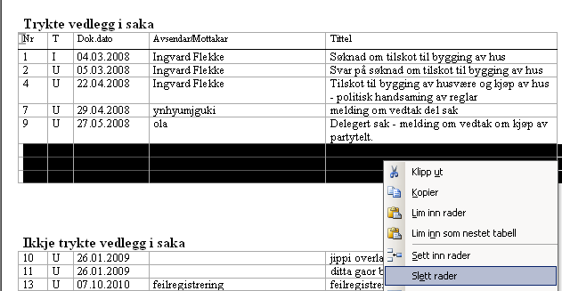
Når du har fått vedlegga slik du vil, set du markøren på bokmerket ved Nr under overskrifta Trykte vedlegg. Gå til menyen Sett inn i menylina på toppen og vel Bokmerke. Her viser det at bokmerket heiter TblDokument. Velg Slett.

(Ved å slette dette bokmerket, vil vedleggslista vere lik under heile handsaminga. Om bokmerket blir ståande, vil vedleggslista endre seg dersom det kjem til fleire journalpostar i saka i sakshandsamingsperioden.)

Med unntak av å fjerne dette bokmerket, er det kjempeviktig at du ikkje rører nokon av dei andre, eller fjernar inndelingsskifta som ligg i malen. Du må difor passe på å skrive saka i det visingsformatet som kjem opp slik at du ser kvar dei ligg.

Skriv saksframstillinga. Du startar med framlegg til vedtak. Set markøren bak rekkja med punktum under overskrifta Rådmannen (ev andre) sitt framlegg til vedtak (…..) og trykk tre gonger på ”bakoverknappen”. Framlegget til vedtak skal skrivast mellom inndelingsskifta. Det må skrivast så detaljert at den som les det i ettertid forstår kva/kven det gjeld utan å måtte lese saksframlegget. Sjå skrivereglane.

Deretter skriv du saksutgreiing og vurdering. Lagre. Svar Nei på spørsmål om du er ferdig med dokumentet.

I starten av arbeidet med å lage saksframlegg, ordna du vedlegga. For at trykte vedlegg skal vise i dokumentmenyen og på heimesida til kommunen, må du også knyte dei til elektronisk. Sjå rettleiinga Eigenproduserte dokument menyen Rutinar.

Før du kan ferdigstille saksframlegget, må rådmannen godkjenne det korleis blir dette godkjent. Det gjer du ved å bruke flaggmelding. Sjå rettleiinga Flaggmelding under menyen Rutinar.

